引用本文：蔡岳丰，刘海锋，刘波，等. 光纤放大器辐照损伤光致退火实验研究[J]. 光通信技术，2021，45（9）：28-30.
光纤放大器辐照损伤光致退火实验研究
蔡岳丰¹，刘海锋^{1,2*}，刘 波^{1，2}，乔元哲³，闫宝罗¹，孟森森¹
（1.南开大学 现代光学研究所，天津 300350；
2.南方海洋科学与工程广东省实验室（珠海），广东 珠海 519000；3.北京遥感设备研究所，北京 100094）
摘要：针对辐照环境下光纤放大器输出性能的退化问题，对光纤放大器进行了辐照损伤后的光致退火实验研究。首先，介绍了辐射对光纤放大器的影响，在总辐照剂量约为280 krad时进行了辐照实验，获知辐射会引起输出功率、光信噪比分别下降7 dB、18 dB；然后，根据光致退火机理，进行了光纤放大器光致退火实验。实验结果表明：光致退火降低了光纤放大器的辐致损耗，与退火之前相比，放大器的输出功率恢复了5.2 dB,输出OSNR恢复了13 dB。

关键词：光纤放大器；输出功率；光致退火；辐照环境；辐致损耗
中图分类号：TN256 文献标志码：A 文章编号：1002-5561（2021）09-0028-03
DOI：10.13921/j.cnki.issn1002-5561.2021.09.007 开放科学（资源服务）标识码（OSID）：
Experimental study of optical annealing induced by
irradiation damage of optical fiber amplifier
CAI Yuefeng¹, LIU Haifeng^{1，2*}, LIU Bo^{1，2}, QIAO Yuanzhe³, YAN Baoluo¹, MENG Sensen¹
（1. Institute of Modern Optics, Nankai University, Tianjin 300350, China; 2. Southern Ocean Science and Engineering Guangdong
Laboratory （Zhuhai）, Zhuhai Guangdong 519000, China; 3. Beijing Institute of Remote Sensing Equipment, Beijing 100094, China）
Abstract: Aiming at the degradation of the output performance of optical fiber amplifier in irradiation environment, the photoannealing experiment of optical fiber amplifier after irradiation damage is carried out. Firstly, the influence of radiation on optical fiber amplifier is introduced. The irradiation experiment is carried out when the total irradiation dose is about 280 krad. It is known that the radiation will reduce the output power and optical signal-to-noise ratio by 7 dB and 18 dB respectively. Then, according to the mechanism of photoannealing, the photoannealing experiment of fiber amplifier is carried out. The experimental results show that the radiation-induced loss of the fiber amplifier is reduced by optical annealing. Compared with that before annealing, the output power of the amplifier is restored by 5.2 dB and the output OSNR is restored by 13 dB.
Key words: optical fiber amplifier; output power; optical annealing; irradiation environment; radiation-induced loss

0 引言
随着通信技术的不断发展，空间光通信功耗低、性价比高的优势正逐步体现。星载光纤放大器作为星际卫星光通信中的核心光器件，对空间辐射非常敏感^{[1]}。通常情况下，当掺铒光纤和铒镱共掺光纤受到的辐照剂量达到几十krad量级时，其性能会受到较大影响^{[2]}。于是，有人提出了用光致退火技术来恢复光纤性能^{[3]}，即当光纤被辐照时，通过导入大功率激光的方式来抑制光纤内色心的形成，最终起到加快恢复进程的作用^{[4]}。
目前，已有较多学者研究了光致退火技术对光纤放大器抗辐照性能的提升情况。2010年，PENG T S等人^{[5]}采用了976 nm的激光进行退火，在室温下将辐射产生的功率损耗由25 dB降低至8 dB。2012年，GIRARD S等人^{[6]}在90 krad的辐照剂量下采用2种方法进行光纤放大器的抗辐照性能测试，最终测得铈元素掺杂下的放大器输出功率下降了1.5 dB，继续进行预载氢处理后，能将辐致损耗降至0.2 dB。2018年，AYOUB L等人^{[7]}研究了一种抗辐照光纤放大器，在100 krad的总辐照剂量下，放大器的输出功率损耗低于0.2 dB。但以上的研究工作都是基于光致退火作用来提升正处在辐照环境下的光纤放大器的抗辐照性能，本文则研究光致退火对光纤放大器辐照损伤的恢复作用。

1 空间辐射环境对光纤放大器的影响分析
1.1 辐射对光纤放大器的影响
光纤放大器内的增益光纤采用双包层结构，其中的含氟聚合物在γ射线的诱导下极易出现较大程度的损伤，这会直接导致整个增益光纤的色心平衡点升高，进而造成光纤放大器的放大性能大幅度降低。此外，光纤放大器在制造过程中会掺杂铝、镧等元素，这些元素与光纤中点缺陷的产生有很大关系，使得光纤放大器对辐照射线的敏感度较高。
1.2 光纤放大器辐照实验
辐照实验采用的辐射源为60Co，辐照剂量率为0.59755 krad/min，实验环境温度为常温，辐照时间共进行465 min，总辐照剂量约为280 krad。通过测定光纤放大器的输出功率和输出光信噪比（OSNR）的变化可以分析辐照对放大器输出性能的影响，辐照实验结果如图1所示。可以看出，光纤放大器输出功率和输出OSNR都随着辐照剂量的增加而下降；相较于初始状态，辐射引起的输出功率、OSNR损耗分别为7 dB、18 dB。这证明了空间辐射对光纤放大器的输出性能会产生影响，且随着辐照总剂量的增加，辐射对放大器的影响程度也相应增大。
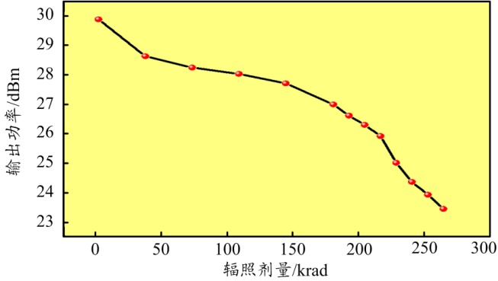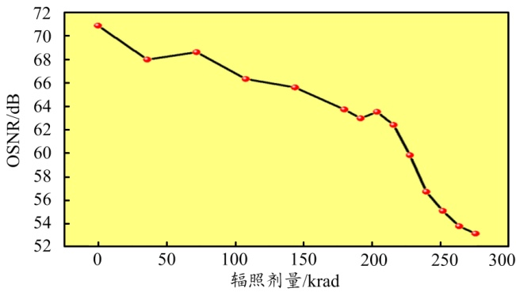
（a） 光纤放大器输出功率变化情况 （b） 光纤放大器输出OSNR变化情况
图1 辐照实验结果
2 光纤放大器光致退火实验
2.1 光致退火机理
光纤放大器在辐射环境下会在芯层和包层的位置形成电子空穴对，被自身缺陷和杂质俘获后产生缺陷中心（即色心效应），这种色心效应是影响其输出性能的主要原因。但高能量辐射在光纤中产生的缺陷会在晶格中不断运动，辐射对放大器的损伤可以随着缺陷的运动而减轻。
在光致退火过程中，高功率的退火光为晶格中运动的缺陷提供了更多的动能，加速了晶格的恢复速度。同时，增益光纤中的稀土离子可以吸收退火光来产生更多的热量，引起光纤纤芯位置温度的升高，导致材料中的粒子发生更加剧烈的热运动，最终实现载流子复合速率的提升，使晶格中的辐致损耗更容易得到恢复。一般地，光致退火时，光功率的增加或者退火光波长的变短都会提高晶格内缺陷获得的总动能，因而光致退火的效果相应变得更加明显。
2.2 光致退火实验设计
退火实验中光纤放大器的内部结构如图2所示。本次辐照实验采用的光纤放大器为铒镱共掺光纤放大器，含有两级放大系统，其中第一级放大系统的增益光纤为15 m长的掺铒光纤，第二级放大系统的增益光纤为8 m长的双包层铒镱共掺光纤。处于正常工作状态时，输入的信号光经过隔离器1进入WDM1后与一级泵浦980 nm的泵浦光通过前向泵浦的方式合束至掺铒光纤中，放大后的信号光经过隔离器2和滤波器后进入第二级放大系统。考虑到需要的输出光强度较高，第二级放大系统采用940 nm、915 nm波长后向泵浦的方式，即泵浦光通过合束器后反向耦合至铒镱共掺光纤中。放大器内的电路部分负责将供电电流转化为泵浦光能量实现信号光的放大，两级泵浦的工作电压、电流均可调。放大器外壁添加了金属防护外壳，用于改善光纤放大器的抗辐照性能。
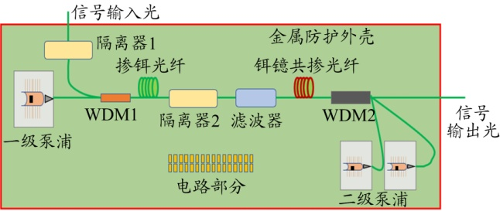
图2 光致退火实验的光放大器原理图
本次实验将第二级放大系统中的940 nm、915 nm波长后向泵浦光作为退火光，通过调整二级泵浦的工作电压、电流即可设定退火光的光功率。实验中设置二级泵浦的工作电流为7 A，对应于940 nm、915 nm波长退火光的功率分别为6.2 W和6.0 W。在该退火条件下进行一段时间的通光后，将二级泵浦的工作电流还原为3 A（辐照时），待输出功率稳定后利用光功率计进行读数并记录通光时间，比较相同工作条件下的输出功率即可分析光致退火对光纤放大器输出性能的恢复程度。
2.3 退火实验结果及分析
本文进行了44 d的退火实验，其中用于光致退火的通强光时间约为80 h，其它时间为非工作状态下的自然退火时间。在退火期间内，光纤放大器输出功率在光致退火条件下的变化情况如图3所示。
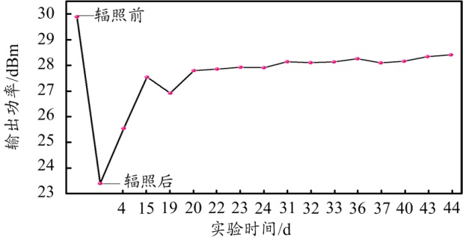
图3 光致退火条件下光纤放大器输出功率的变化情况
从图3可知，光致退火过程使放大器的输出功率由辐照后的23.3 dBm恢复至28.5 dBm，恢复了5.2 dB，比辐照前的输出功率下降了约1.5 dB。光致退火期间光纤放大器的输出功率整体保持增长趋势，但增长速度逐渐趋缓。辐照后的15 d内光纤放大器的输出功率恢复了约4 dB，之后的29 d共恢复了1 dB。这是由于退火效应的恢复效果与光纤中的色心数量有关，即辐照后的光纤放大器内色心数较多，光致退火的效果较好。但随着退火的进行，光纤内的色心数不断降低，因而退火效应的恢复速度逐渐趋缓。辐照前后与退火后的光纤放大器输出光谱及输出OSNR变化如图4所示。从图4（a）可以看出，辐照后的输出光谱噪声功率上升较大，而中心波长处的光强出现了较大下降，但通过光致退火过程后，中心波长处的光强得到了一定程度的恢复，噪声也被抑制到与辐照前的噪声功率相近的程度。从图4（b）输出OSNR变化情况可以看出，光致退火过程使输出OSNR由退火前的53 dB恢复至退火后的66 dB，即光纤放大器在退火后的输出OSNR恢复了13 dB，与辐照前的输出OSNR相差5 dB。该结果表明：光致退火可以有效地改善光纤放大器在辐照后的输出性能，降低光纤放大器的辐致损伤程度。
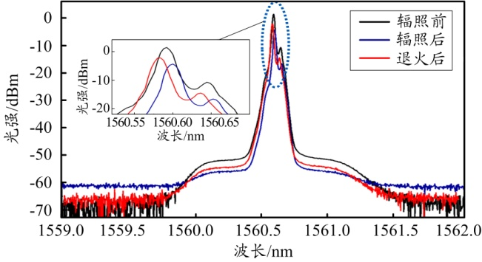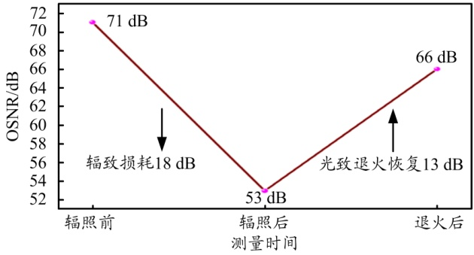
（a）光纤放大器输出光谱变化情况 （b） 光纤放大器输出OSNR变化情况
图4 光纤放大器在辐照前后与退火后的输出光谱、OSNR变化情况

3 结束语
光纤放大器在空间辐射环境中的输出性能会发生退化，采用针对辐照损伤的光致退火技术作为一种恢复光纤中晶格缺陷的手段能降低光纤放大器的辐致损耗。本文通过辐照实验验证了辐射对光纤放大器输出性能的影响，并进行了辐照损伤光致退火实验，在光致退火过程后，光纤放大器的输出光功率恢复了5.2 dB，输出OSNR恢复了13 dB。对于星载光放大器，光致退火技术能利用设备的已有光源进行光致退火，且无需添加其它光退火器件，整个退火过程也不会损伤光纤的结构。因此，这项技术在加快星载光纤放大器辐照损伤恢复速度方面具备较大的应用潜力。

参考文献：
[1] 王岩，李洪祚，郝子强. 空间光通信中EDFA的抗辐射技术的研究[J]. 激光与光电子学进展，2013，50（7）：17-25.
[2] WANG Q, TIAN C P, WANG Y Y, et al. Review of radiation hardening techniques for EDFAs in space environment[C]// SPIE. Proceedings of the SPIE-The International Society for Optical Engineering. Bellingham: SPIE, 2015: 95211D-1-95211D-6.
[3] LADACI A, GIRARD S, MESCIA L, et al. Optimized radiation-hardened erbium doped fiber amplifiers for long space missions[J]. Journal of Applied Physics, 2017, 121（16）: 588-596.
[4] 刘业辉. 基于退火效应的光纤放大器抗辐射技术[J]. 光通信技术，2014，38（8）：39-41.
[5] PENG T S, HUANG Y W, WANG L A, et al. Photo-annealing effects on gamma radiation induced attenuation in erbium doped fibers and the sources using 532 nm and 976 nm lasers[J]. IEEE Transactions on Nuclear Science, 2010, 57（4）: 2327-2331.
[6] GIRARD S, VIVONA M, LAURENT A, et al. Radiation hardening techniques for Er/Yb doped optical fibers and amplifiers for space application[J]. Optics Express, 2012, 20（8）: 8457-8465.
[7] AYOUB L, SYLVAIN G, LUCIANO M, et al. Radiation hardened high-power Er3+/Yb3+-codoped fiber amplifiers for free-space optical commu-
nications[J]. Optics Letters, 2018, 43（13）: 3049-3052.

收稿日期：2021-02-06。
基金项目：国家重点研发计划项目（2018YFB1802302）资助；国家自然科学基金重大科研仪器研制项目（61727815）资助；天津市高层次创新创业团队项目资助；天津市科技计划项目-青年基金项目（20JCQNJC01480）资助；天津市科技计划项目-技术创新引导专项（20YDTPJC00760）资助。
作者简介：蔡岳丰（1997—），男，硕士研究生，2019年于大连理工大学获得理学学士学位，现就读于南开大学电子信息与光学工程学院光学工程专业，主要从事自由光通信系统设计及关键技术方面的研究工作。参与了国家重点研发计划项目、国家自然科学基金重大科研仪器研制项目等各类工程项目共6项。
*通信作者：刘海锋（1986—），男，实验师，主要研究方向为光纤激光放大技术和光电子技术。

